# 督察管理

## 中央生态环境保护督察

### 新增录入

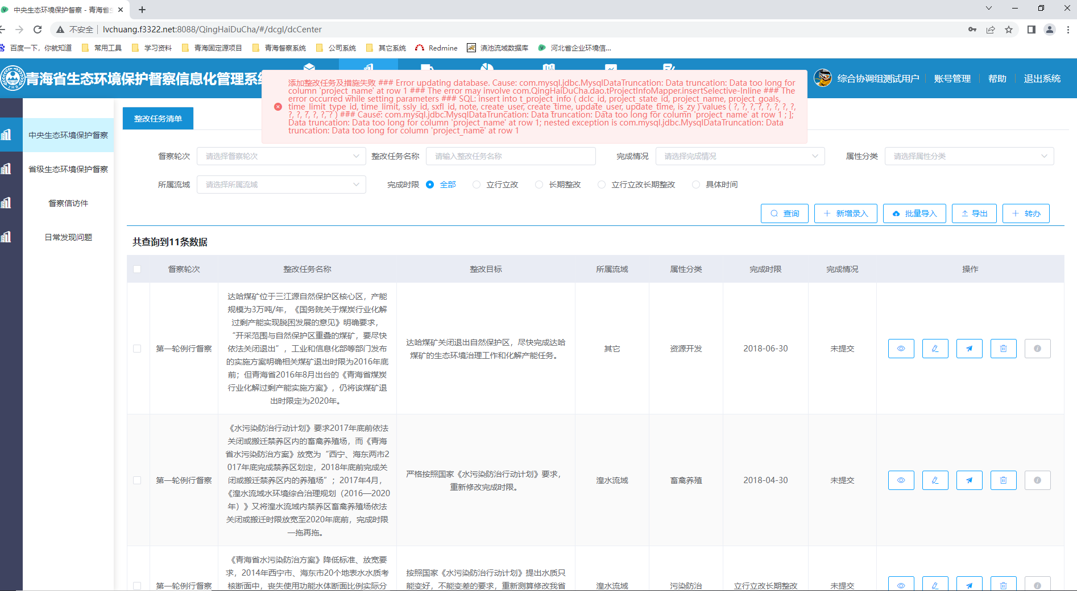

新增录入时，系统报错，需要调整“整改任务名称”、“整改目标”的字数限制

### 添加整改措施

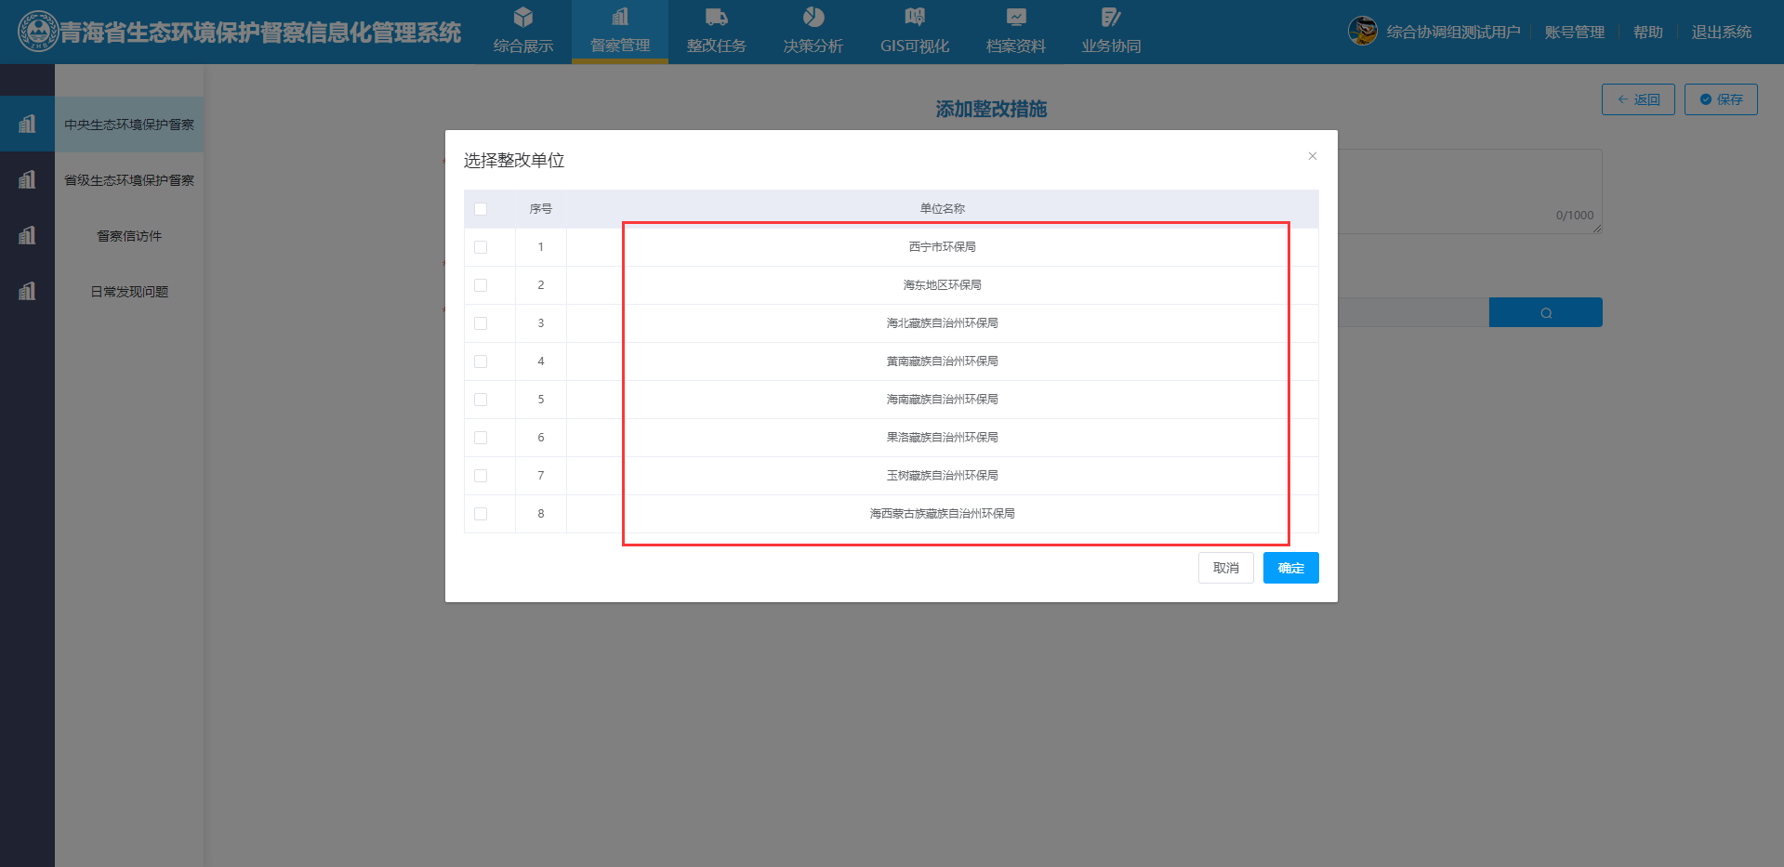

整改单位列表，需要将上周新增的用户更新至这里

# 决策分析

## 督察信访件

### 信访件区域分布情况

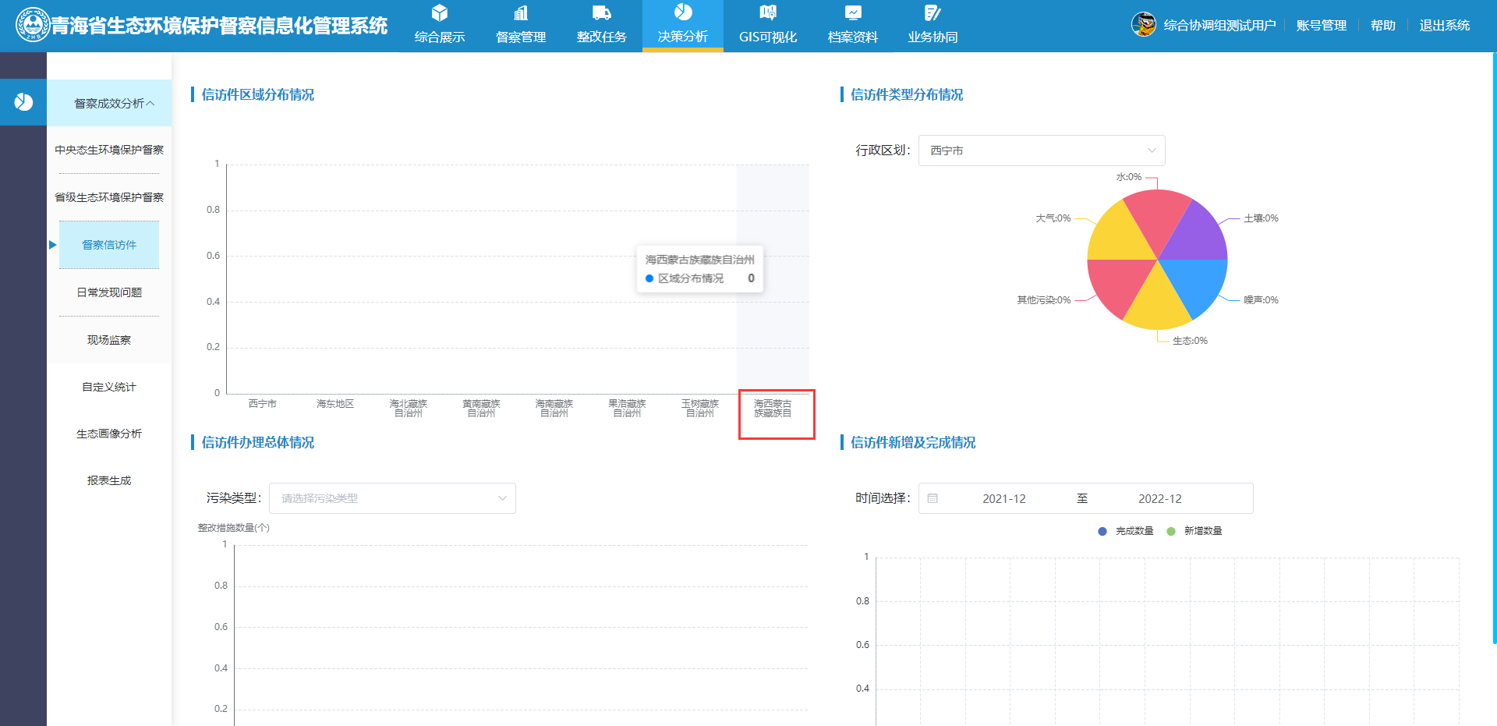

横坐标中，海西蒙古族藏族自治州的名称显示不全，需要修正

### 海东市

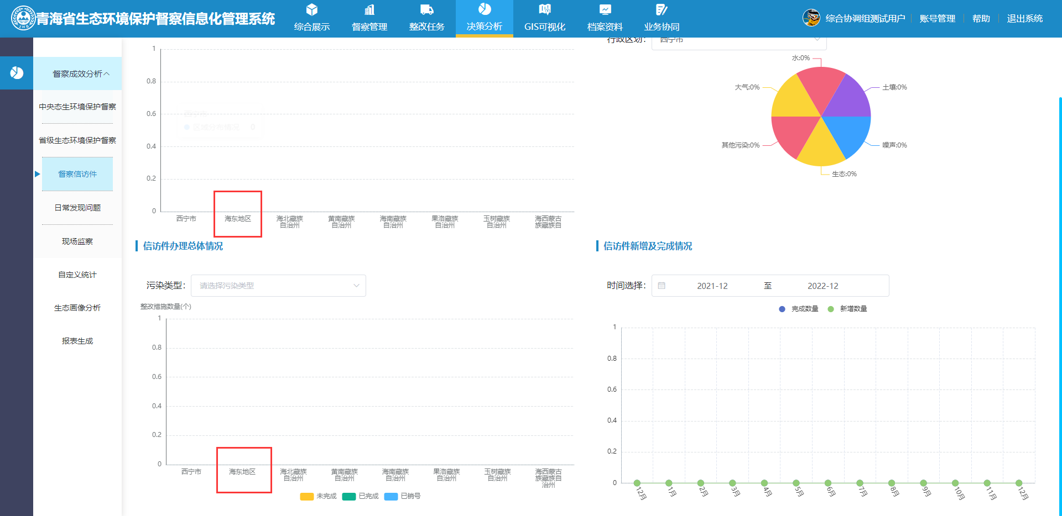

横坐标中，“海东地区”修改为“海东市”